
2016届毕业论文

题 目 基于JAVA的城市公交
查询系统的设计与实现
学 院 信息学院
专 业 电子信息工程
班 级 122班
学 号 1120230052
学生姓名 戴佳峰
指导教师 郑卫红
完成日期 2016年5月20日
浙江科技学院毕业设计（论文）、学位论文
版权使用授权书

本人 戴佳峰 学号 1120230052 声明所呈交的毕业设计（论文）、学位论文《 基于JAVA的城市公交查询系统的设计与实现 》，是在导师指导下进行的研究工作及取得的研究成果。除了文中特别加以标注和致谢的地方外，论文中不包含其他人已经发表或撰写过的研究成果，与我一同工作的人员对本研究所做的任何贡献均已在论文中作了明确的说明并表示谢意。
本毕业设计（论文）、学位论文作者愿意遵守浙江科技学院 关于保留、使用学位论文的管理办法及规定，允许毕业设计（论文）、学位论文被查阅。本人授权 浙江科技学院 可以将毕业设计（论文）、学位论文的全部或部分内容编入有关数据库在校园网内传播，可以采用影印、缩印或扫描等复制手段保存、汇编毕业设计（论文）、学位论文。
（保密的学位论文在解密后适用本授权书）

论文作者签名： 导师签名：

签字日期： 年 月 日 签字日期： 年 月 日

摘要

随着社会的不断发展，越来越多的人喜欢走出去见识这个美好的世界。在陌生的城市，公交出行成为人们的首选交通工具。但是陌生、复杂的公交线路让人们眼花缭乱，不知道该如何选择。因此，人们迫切的想要知道如何在海量的公交线路和公交站点中更快更准确地提取出想要的公交车信息。
本次毕业设计的题目是基于JAVA的城市公交查询系统的设计与实现。系统
基于Eclipse平台，采用B/S结构下的MVC设计模式，SSH开源框架。该系统分为前台和后台两部分，前台实现了公交车信息查询，公交车论坛，公交车新闻，公交车图片中心，资源上传下载，用户留言，系统介绍等功能；后台实现对信息的管理功能。
通过这个系统，使得人们能够及时有效的得到所需的公交信息,又能将自己的对公交线路的建议反馈给管理人员,节省了时间，提高了出行效率，建立了一个用户与管理人员沟通的桥梁。

关键词：公交查询系统，B/S结构，MVC

ABSTRACT

With the continuous development of society, more and more people like to go out to see the beautiful world. In a strange city, bus travel has become the preferred means of transport. But strange and complex bus lines make people dazzling, who doesn’t have idea about how to choose bus. Therefore, people urgently need to know how to get transit information from too much bus line and bus station more fast.
The topic of this graduation project is to design a system of searching the city public transportation based on JAVA. The system is based on the Eclipse platform, using the MVC design pattern under the B/S structure, SSH open source framework. The system is into two parts, which is the onstage and the backstage. Onstage is designed to search the bus information, bus forums, news of the bus, the bus at the center of the image, upload and download resources, user messages, and systematically introduces the functions of background and backstage is designed to achieve manager the information of onstage.
This system can make it possible to obtain timely and effective information about transit, but also provide their recommendations for bus lines to management, which can save time, improve travel efficiency, build a bridge for a user to communicate with management.

Keywords: Bus inquiry system, B/S structure, MVC
目录
摘要 II
ABSTRACT III
第1章 引言 1
1.1 背景及意义 1
1.2 毕业设计的主要任务 2
第2章 系统平台简介 3
2.1 基于Eclispe平台下的开发技术 3
2.2 SSH框架介绍 3
2.2.1 MVC模式介绍 3
2.2.2 Struts2简介 4
第3章 系统需求分析 6
3.1 系统总体构架 6
3.1.1 系统前台用例图 7
3.1.2 系统后台用例图 8
第4章 数据库设计 10
第5章 系统详细设计 14
5.1 前台功能实现 14
5.1.1用户登录注册模块的实现 14
5.1.2公交查询模块的实现 16
5.1.3公交论坛模块的实现 20
5.1.4公交新闻模块的实现 22
5.1.5公交图片中心模块的实现 23
5.1.6资源上传下载模块的实现 24
5.1.7用户留言模块的实现 26
5.2 后台功能实现 28
5.2.1线路管理模块的实现 28
5.2.2论坛管理模块的实现 32
5.2.3新闻管理模块的实现 33
5.2.4图片管理模块的实现 34
5.2.5资源管理模块的实现 35
5.2.6留言管理模块的实现 36
5.2.7用户管理模块的实现 37
第6章 毕业设计总结 39
致 谢 40
参考文献 41

第1章 引言

1.1 背景及意义
随着社会的不断进步，世界逐渐变成了“地球村”，世界那么大，吸引人们出去看看。不同地域的风情，陌生的城市风格带给人们非一般的感觉。但是拥堵复杂的交通也让人们措手不及，毫无准备的人在繁闹的市区中寸步难行。随着城市化的推进，城市公交以其覆盖面广等特点成为人们出行的首选，特别是对于那些到外地出差、打工，进行商业有关或其他事情需要在外地进行短暂停留的人而言，公交对他们是必不可少的。无处不至的公交车线路网让人们的出行，上下班获得了巨大的方便和实惠。但是，复杂的交通也给人们的出行带来难题。密密麻麻的公交线路，数量日益增多的私家车，随时随地在变化的道路状况等因素导致城市公交信息的复杂多变以及不可预料性。人们开始思考如何选取最优的出行路线。我国城市公交发展起步晚，发展缓慢，处于一个相对比较落后的水平。广大乘客获取公交信息的方式较少，公交信息的准确性也得不到保证，而且还没有相关的机构专门负责处理和管理公交信息。
互联网的普及让人们找到一个可以快速获取公交信息的途径。城市公交信息可以通过互联网进行快速的传播和共享。人们可以通过互联网这个载体自由在网络中进行沟通和交流，可以寻求帮助，也可以给别人提供路线，分享自己的经验等。但是网络信息的浩瀚却给人们出了一些难题，人们不知道怎么从如此多的网络信息中提取自己所需要的公交信息；不知道怎么分辨信息的正确与错误；无法确认信息的安全，最终反而可能浪费了更多的时间和精力。
因此，建立一个完善的城市公交查询系统是非常有必要的。人们可以通过这个信息获取自己所需的公交信息，也可以通过这个平台进行公交信息的交流和分享，甚至可以给系统的管理员提供来自于用户角度的意见，帮助完善系统。用户的信息反馈能够促使公交公司对系统的优化，公交公司的信息通知能够使用户更好更快的了解到公交信息的更新，最终形成一个良性循环。

1.2 毕业设计的主要任务
一个基于JAVA的城市公交查询系统是在Eclipse上搭建的，该系统分为前台和后台两部分，前台是用户的使用界面，后台是用来对信息的管理。
前台实现功能：
- 用户注册登录
- 公交信息的查询
- 公交新闻浏览
- 公交论坛言论发表
- 上传下载资源文件
- 用户留言
后台实现的功能：
- 用户信息维护
- 对公交、论坛等数据信息进行管理
- 用户留言回复

第2章 系统平台简介
基于JAVA的城市公交查询系统是搭建在Eclipse平台上，采用B/S结构下的MVC设计模式，SSH开源框架。

2.1 基于Eclispe平台下的开发技术
Eclipse 是一个开放源代码的、基于 Java 的可扩展开发平台。Eclipse自身仅仅是是一个框架和一组服务，却能够很好地用来构建开发环境。而且，Eclipse 附带的插件集，包括了Java 开发工具（Java Development Tools，JDT）。现在，大多数用户倾向于将 Eclipse 平台当作 Java 开发环境来使用。Eclipse中还拥有插件开发环境（Plug-in Development Environment，PDE），它允许构建与 Eclipse 环境无缝集成的工具，因此受到很多软件开发人员的欢迎。对于 Eclipse 提供的插件以及附带的开发环境，使得所有工具开发人员都可以在一致的开发环境中工作，都具有同等的发挥场所,也有利于代码的嫁接和移植，方便开发人员互相学习。Eclipse平台提供了一致的起始条件，有利于开发人员的交流。Eclipse是使用JAVA语言开发的，但是它也不仅仅局限于JAVA语言，也可以用于其他语言的插件；例如，支持诸如 C/C++ 和 COBOL 等编程语言的插件已经可用，或预计将会推出。Eclipse 框架具有很好的延展性，可以用来作为其他应用程序类型的基础，即使这些程序跟开发没有关系。

2.2 SSH框架介绍
struts主要负责交互界面的显示；spring利用它的IOC和AOP来对相关数据库进行操作；hibernate主要是数据的持久化到数据库。Struts2是以Webwork的设计思想为核心，吸收了Struts1的优点，因此，可以认为Struts2是Struts1和Webwork结合的产物^{[1]}。

2.2.1 MVC模式介绍
随着技术的发展，MVC(Model/View/Controller)模式逐渐被广泛的使用。MVC包括三类对象，简单地说，Model是应用对象，View是它在屏幕上的表示，Controller定义用户界面对用户输入的响应方式^{[6]}。
MVC设计模式中“模型“指的是真正完成任务的代码。模型可以用来表现数据的逻辑与规则，是三个部件中处理任务最多的。在MVC设计模式中，模型与界面是相互分离的话，这种情况更有利于代码的管理和重复利用。
所谓“视图“其实就是使用者进行操作的界面。“视图”只包含了部分逻辑，并把用户的请求发送给设计模式的其它部分，用它们完成请求。“视图”虽然具有一定的功能性，但并不会直接处理数据，只是作为一个交互的存在。
“控制器”的存在决定了视图与模型之间的逻辑关系。控制器定义了怎么通过视图发送的请求选择模型，返回的是怎么样的视图，以及对各种信息的处理方式。
不论是Spring、Hibernate或MVC框架，目的都是为了解除耦合增加复用。MVC接触的是Model和View间的耦合。 MVC包含三个基础部分：Model、View和Controller，这三个部分相互配合，以最小的耦合构成MVC设计模式，以增加程序的可扩展性和可维护性。
MVC的优点主要有： 1）一个模型可以对应多个视图。按MVC设计模式，一个模型对应多个视图，可以减少代码的重复编写，也节省代码维护的工作量，在模型发生改变时也方便维护。 2）模型返回的数据与显示逻辑分离。模型数据可以使用JVelocity模板、JSP页面等应用产生或者直接产生Excel文档等。 3）整个应用部分被分隔为三层，降低了层与层之间的耦合性，提高了应用的扩展性。 4）控制层需要根据不同的用户请求，把不同的模型和应用组合在一起，完成各种复杂的操作。控制层可以控制用户的使用权限。 5）MVC中不同的层具有其相对应的功能，各种不同的组合搭配产生了各自的功能，方便了开发人员对代码的管理与维护。

2.2.2 Struts2简介
Struts2是从Struts1继承发展而来，但Struts2与Struts1还是有很大的不同，Struts2是以WebWork的设计思想为核心。虽然现在很多企业的应用中仍旧沿用Struts1，但是，Struts1却有着一些难以接受的缺点： 1）表现层的技术过于单一。 2）Struts1与Servlet API耦合严重，降低了应用程序继续扩展的可能。 3）代码对Struts1 API有很强的依赖性，有侵入性，比如：Action必须通过实现Struts的Action类才能完成。Struts2以WebWork的设计思想为其核心，有利于代码的复用。而且Struts2是以一个拦截器作为其中心处理器的，可以将Servlet API和Action类进行了分离，并且Struts2不依赖于Servlet API。可以说，Struts2是在Struts1的基础上进行了创新和发展。
Struts2的简单处理流程如下： 浏览器界面发送请求-->根据struts.xml文件，处理器可以查找到相对应的Action类-->应用请求功能通过WebWork的拦截器自动完成-->根据Struts.xml文件配置的Method参数调用对应的Action类中的Method方法来处理用户请求，若没有Method参数，则调用Execute方法-->将Action类中的对应方法处理的结果返回到浏览器，呈现最终结果。

第3章 系统需求分析

设计这个系统的主要初衷就是给市民和公交企业的沟通提供一个平台，提高工作效率。公交查询系统的应用能够充分解决公交企业与市民之间的地理问题，更提供了一种简单明了的方法去得到所需要的公交信息。但是建立基于互联网上的公交查询系统还涉及到技术上、安全上、可靠性等问题，基于此提出城市公交查询系统的设计与实现。

3.1 系统总体构架
根据需求调研结果确定本系统主要包括以下功能模块，如图3-1所示。
公交查询系统
系统前台
系统
后台
用户登录注册
公交查询
公交论坛
公交线路管理
论坛管理
新闻管理
公交新闻
公交图片中心
资源上传下载
用户留言
图片管理
资源管理
留言管理

图3-1 系统功能模块划分图
系统前台部分：
用户登录注册模块实现用户登录注册功能，把用户分为游客和会员，会员的权限高于游客。当用户以游客身份登录程序时，只能应用部分功能，只有通过注册成为会员并以会员的身份登录系统时，才能应用全部功能。
用户公交查询模块是系统的核心部分。该系统提供了3种公交查询方式，满足用户对站点和线路的互相查询，即知道某个站点名称就可以通过查询得到经过该站点的所有公交线路，知道某条线路就可以通过查询得到该线路经过所有站点。另外，用户可以通过起点和终点查询得到从该起点到达终点的乘车方案。对于这种查询，系统会优先提供直达乘车方案，若没有直达线路，则会提供所有满足条件的一次换乘方案供用户选择。
公交论坛模块实现用户与用户交流的功能。用户可以通过在公交论坛模块中发表帖子，回帖等与其他用户交流一些有共同兴趣的话题，寻求和提供帮助，分享各自的乘车经历等
公交新闻模块和公交图片中心模块实现用户浏览公交新闻，公交图片的功能，方便用户及时得知重要的公交新闻信息。
资源上传下载模块实现资源的共享。用户可以在资源上传下载模块里上传一些，给需要帮助的人提供他们想要的数据资料，或者下载自己想要的数据文件，实现资源的分享和交流。
用户留言模块实现了用户和管理人交流的功能。用户可以在用户留言模块里面给系统管理人员留言，比如用户自己的使用体验，或者对系统改进方向的建议，也或者有时候有些公交线路发生了改变，而管理人员没有及时的修改，就可以通过留言提醒管理人员，以免错误的公交信息影响了其他用户的出行。
系统后台：
管理人员可以通过登录后台程序管理数据信息，以及对系统的维护。因为任何用户都可以通过注册成为会员，然后登录前台程序，难免会有用户经行不正当的操作，这时候管理人员就可以删除该用户，保证其他用户使用的正常秩序；管理人员可以在系统上添加一些公交新闻信息和公交图片，提供一些资源文件，回复用户在留言模块的留言；由于该系统的信息部分来源于用户，管理人员可以筛选、审查这些数据的正确性和安全性，保留精华部分；对于重点的公交查询模块，后台程序有专门的公交站点管理，可以进对线路进行增，删，改，查的操作。

3.1.1 系统前台用例图
系统前台主要用户是游客和会员，游客只能进行公交查询以及对公交图片，公交新闻的浏览；会员可以进行所有的前台操作。会员权限高于游客，游客通过注册即可成为会员。
系统前台用例图如图3.2所示。
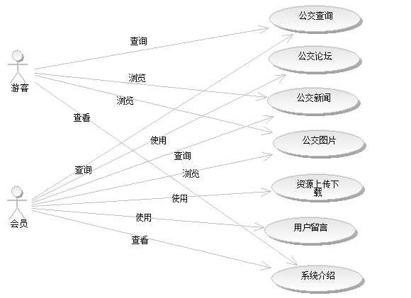

图3-2 系统前台用例图

3.1.2 系统后台用例图
后台用户为管理员，只有以管理员身份才能登录，管理员可以管理所有数据信息，以及对会员的留言等进行回复。
系统后台用例如图3.3所示。

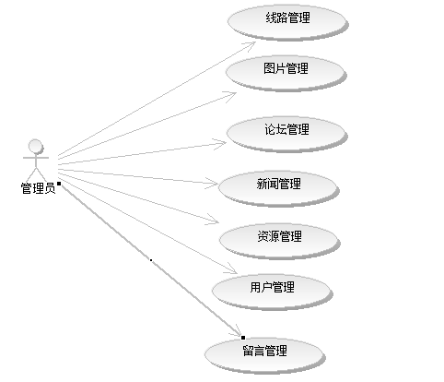

图3-3 系统后台用例图

第4章 数据库设计
为了用户对公交信息的便捷查询，使交互界面的信息一目了然，也为了后台的管理人员方便、统一的管理数据信息，故此设计了公交新闻信息表、管理员信息表、会员信息表、用户留言信息表、图片信息表、公交线路信息表、论坛主表、论坛子表、资源表9张数据结构表。数据结构表给出了每个数据的名称、数据类型、长度、是否为空、备注，使得信息的显示有一定的规范性。
公交新闻信息表如表4-1所示。
表4-1 公交新闻信息表
字段名 | 数据类型 | 长度 | 是否允许为空 | 主键 | 备注
id | varchar | 50 | N | Y | ID
title | varchar | 100 | Y | N | 标题
content | varchar | 4000 | Y | N | 内容
INTime | datetime | 8 | Y | N | 添加时间

管理员信息表如表4-2所示。
表4-2 管理员信息表
字段名 | 数据类型 | 长度 | 是否允许为空 | 主键 | 备注
id | varchar | 50 | N | Y | ID
manager | varchar | 50 | N | N | 登录名
password | varchar | 50 | N | N | 密码

会员信息表如表4-3所示。
表4-3 会员信息表
字段名 | 数据类型 | 长度 | 是否允许为空 | 主键 | 备注
id | varchar | 50 | N | Y | ID
userName | varchar | 20 | N | N | 登录用户名
trueName | varchar | 20 | N | N | 真实姓名
password | varchar | 20 | N | N | 密码
address | varchar | 100 | Y | N | 地址
email | varchar | 100 | Y | N | 电子邮箱

用户留言信息表如表4-4所示。
表4-4用户留言信息表
字段名 | 数据类型 | 长度 | 是否允许为空 | 主键 | 备注
id | varchar | 50 | N | Y | ID
title | varchar | 100 | N | N | 标题
who | varchar | 50 | N | N | 留言人
content | varchar | 4000 | N | N | 内容
intime | varchar | 50 | Y | N | 留言时间
reflex | varchar | 4000 | Y | N | 回复信息
rename | varchar | 50 | Y | N | 回复人

图片信息表如表4-5所示。
表4-5图片信息表
字段名 | 数据类型 | 长度 | 是否允许为空 | 主键 | 备注
id | varchar | 50 | N | Y | id
name | varchar | 50 | N | N | 图片名称
content | varchar | 5000 | Y | N | 内容
pic | varchar | 50 | Y | N | 图片
intime | varchar | 50 | Y | N | 添加时间
memo | varchar | 50 | Y | N | 备注

公交线路信息表如表4-6所示。
表4-6公交线路信息表
字段名 | 数据类型 | 长度 | 是否允许为空 | 主键 | 备注
id | varchar | 50 | N | 3 | id
nameboard | varchar | 50 | N | N | 线路名称
routef | varchar | 50 | N | N | 始发
routeend | varchar | 50 | N | N | 终点
runtime | varchar | 50 | N | N | 营运时间
price | varchar | 50 | N | N | 票价
globalprice | varchar | 50 | N | N | 全程时间
site | varchar | 4000 | N | N | 停靠站点
frequency | varchar | 50 | N | N | 发车频率
prompt | varchar | 100 | Y | N | 线路提示
mold | varchar | 50 | Y | N | 类型
memo | varchar | 4000 | Y | N | 备注

论坛主表如表4-7所示。
表4-7论坛主表
字段名 | 数据类型 | 长度 | 是否允许为空 | 主键 | 备注
id | varchar | 50 | N | Y | id
title | varchar | 1000 | N | N | 标题
father | varchar | 50 | N | N | 创建人
intime | varchar | 50 | Y | N | 时间

论坛子表如表4-8所示。
表4-8论坛子表
字段名 | 数据类型 | 长度 | 是否允许为空 | 主键 | 备注
id | varchar | 50 | N | Y | id
forumid | varchar | 50 | N | N | 主表ID
content | varchar | 4000 | Y | N | 内容
who | varchar | 50 | N | N | 留言人
intime | varchar | 50 | Y | N | 时间

资源表如表4-9所示。
表4-9论坛子表
字段名 | 数据类型 | 长度 | 是否允许为空 | 主键 | 备注
id | varchar | 50 | N | Y | id
name | varchar | 50 | N | N | 资源名称
url | varchar | 4000 | Y | N | 资源地址
intime | varchar | 50 | Y | N | 时间

第5章 系统详细设计
该系统分成前台和后台两部分，前台实现了用户登录注册模块，公交查询模块，公交新闻模块，公交论坛模块，公交图片浏览模块，资源上传下载模块，用户留言模块和系统介绍模块，后台实现管理人员对前台信息的管理功能。

5.1 前台功能实现
该系统各个模块的处理方式与处理过程有一定的相似性，所以这里以用户登录注册模块为例进行说明，然后重点介绍系统的核心模块（公交查询模块），其他模块简要描述他们的功能，实现效果截图的形式展现。

5.1.1用户登录注册模块的实现
用户登录模块是整个系统最基础的一个模块。根据系统设计，用户以游客身份登陆前台程序完成公交查询，新闻浏览，和图片浏览，系统介绍，和用户注册功能，只有完成注册并以会员身份登录系统以后才有权限完成所有功能。
模块流程如下：在起始页面中，用户输入用户名与密码请求登陆时，系统就会发送user/user_memLogin的请求给服务器，服务器则根据用户请求从user-config.xml配置文件寻找该请求对应的UserAction类，并验证用户账号是否存在。该过程还需要调用了service层下UserService类的memLogin（）方法来进行验证。验证账号的过程中需要访问数据库，所有memLogin（）方法都调用了DAO层里的MemberDao类里的memLogin（）方法，该方法设计SQL语句根据用户名和密码2个参数从数据库查询，若查询到结果则返回一个TbMember对象否则返回一个空值给service里面，再由service将结果返回给action里面的方法，再在action判断返回结果如果为空，则证明用户不合法，否则返回TbMember对象说明该用户合法，可以成功登录，在通过配置文件将相应结果页面index.jsp和对应数据返回给客户。
该后台数据验证功能的流程图如图5-1 所示。

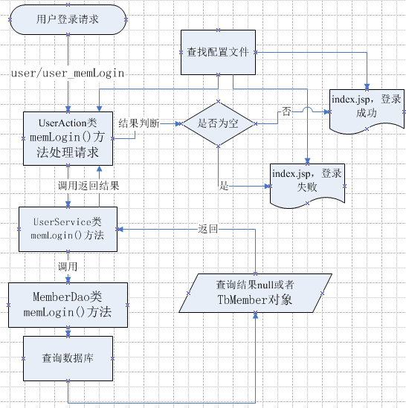
图5-1 后台数据验证功能流程图

该注册模块通过UserAction.java，UserServiceImpl.java，UserService.java，TbMemberDto.java，TbMember.java，register.jsp文件和user-config.xml来实现用户信息注册功能。UserAction.java和MemberDao.java类来实现用户注册模块，UserServiceImpl.java为实现类，UserService.java为接口类，UserAction.java为控制类，user-config.xml为控制返回界面的配置文件 ，register.jsp是用户注册页面，TbMember.java为数据库映射文件。
编写相关代码如下：
public String memLogin(){
List list =(List) userService.memLogin(userName,passWord);
if (list !=null && list.size()!=0){
//获取用户信息存入session
TbMember user=(TbMember)list.get(0);
getRequest().getSession().removeAttribute("username");
getRequest().getSession().setAttribute("username", user);
return "memLoginSuccess";
}else{
this.msg = "用户名或密码错误,请重新登录";
return "fail";
}
}
其实现的界面效果如图5-2所示。
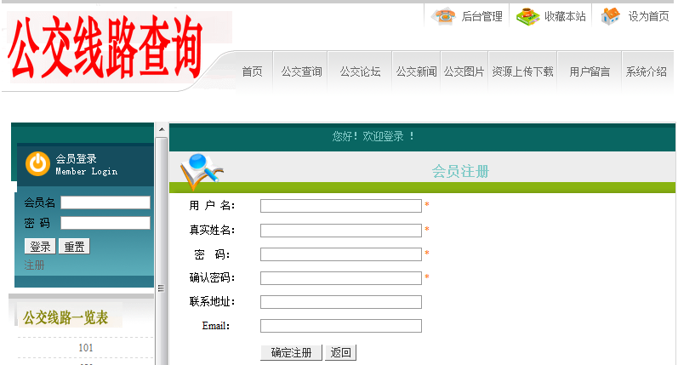
图 5-2 用户登录注册页面

5.1.2公交查询模块的实现
根据系统的设计结果，公交查询模块需要实现用户所需的三种查询模式：站点查询、线路查询、站站查询。公交查询模块的实现的流程如下：当用户进入查询界面searchQ.jsp时，用户输入查询条件后，点击查询则发送line/ line_searchQ action请求到服务器，服务器就会根据用户请求从line-config.xml配置文件寻找到相对应的LineAction类，并调用相应配置的searchQ ()方法。
SearchQ（）方法会优先查询直达线路：首先根据用户输入的起点，查询所有经过起点的线路，然后在这些线路中查询是否经过终点，若存在，则返回该线路；若不存在，则返回空值。当用户查询的起点和终点之间没有直达线路时，系统就会查询换乘方案：系统会分别查询所有经过起点和终点的线路，然后比对这些线路的站点。若存在相同站点，则把相应结果返回；若不存在，则返回空值。
在searchQ()方法根据用户输入的查询条件进行查询时，需要用到算法，算法处理实在应用层中进行的。所以在该方法又调用了service层下的LineService类里的search（）方法来做查询处理；该方法还会访问数据库，所以LineService类里面search（）方法又调用了持久层下的LineDao类里的search（）方法，该方法里面根据用户查询条件，设计SQL语句从数据里面查询，如果查询到结果则会把相应结果放在一个List对象里并返回，否则返回一个空值给service里面，再由service将结果返回给action方法，再由action返回数据，并根据配置文件返回结果页面searchQ.jsp给用户。
该后台查询公交信息功能的流程图如图5-3 所示。
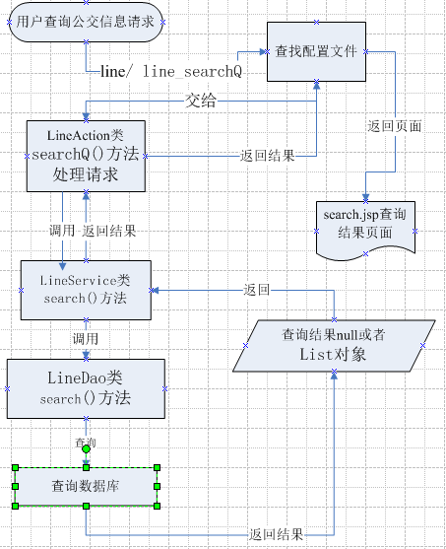
图5-3后台查询公交信息功能的流程图
关键代码编写如下：
//输入起点和终点时找到类似满足不要换乘的线路
if (!"".equals(linedto.getTbLine().getRouteend()) && !"".equals(linedto.getTbLine().getRoutef())){ linedto.getTbLine().setRouteend(getValue(linedto.getTbLine().getRouteend()).trim());//查询经过起点的所有线路 linedto.getTbLine().setRoutef(getValue(linedto.getTbLine().getRoutef()).trim());//查询经过终点的所有线路
hql =hql+" and site like '%"+linedto.getTbLine().getRoutef().trim()+"%"+linedto.getTbLine().getRouteend().trim()+"%'";}}
//如果直达线路找不到，则换乘搜索
List<TbLineDto> dtoList = this.lineService.changeSearch(linedto);
count = dtoList.size();//调用换乘查询函数
if(dtoList != null && dtoList.size()!=0) {
this.setTotalCount(dtoList.size());
//换乘分页
this.setPageSize(10);
if(this.getOffset()+this.getPageSize()>dtoList.size())
{dtoList = dtoList.subList(this.getOffset(),dtoList.size());}else {
dtoList = dtoList.subList(this.getOffset(),this.getOffset()+this.getPageSize())}
super.getRequest().setAttribute("list", dtoList);}
super.getRequest().setAttribute("count", count);
return "changeSuccess";}
if(list==null || list.size()==0) {
super.getRequest().setAttribute("count", count);
return "changeSuccess";}
setAttribute("lineList", list);
}catch(Exception e) {e.printStackTrace();}
return "searchQSuccess"; }

其实现的界面效果如图5-4、5-5所示。
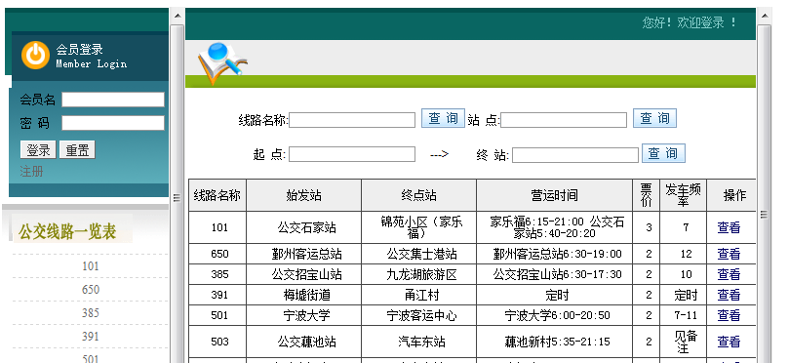
图 5-4 公交信息查询页面

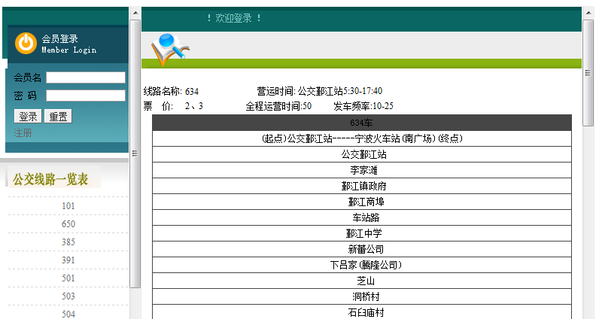
图5-5 公交信息查询详细页面

5.1.3公交论坛模块的实现
根据系统设计的结果，通过ForumService.java，ForumAction.java，ForumServiceImpl.java，ForumDao.java等来实现公交论坛模块发帖，回贴等功能。此模块主要用于用户和用户，用户和管理人员的沟通交流。
其实现的界面效果如图5-6、5-7所示。
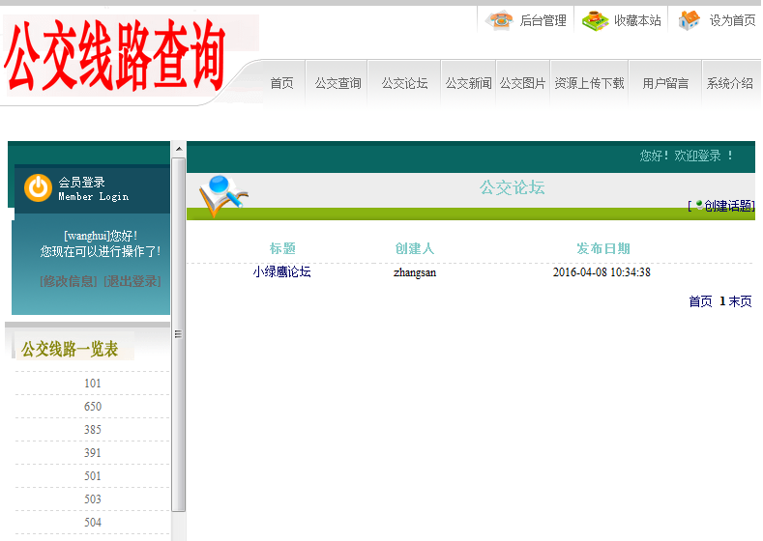

图5-7 公交论坛页面
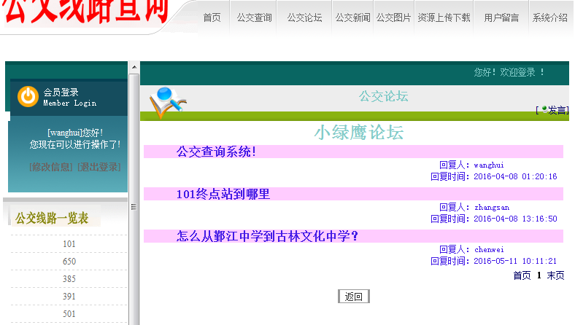

图5-8 公交论坛详细页面

5.1.4公交新闻模块的实现
根据系统设计的结果，通过searchQ.jsp，NewAction.java，NewService.java，NewDao.java和detail.jsp文件来实现公交新闻模块的图片浏览、新闻发布等功能。其实现的界面效果如图5-9、5-10所示。
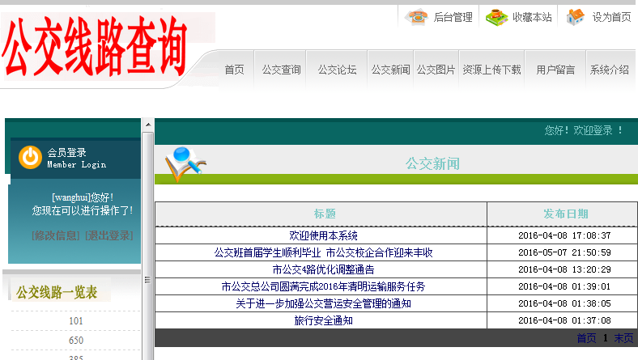

图5-9 公交新闻页面
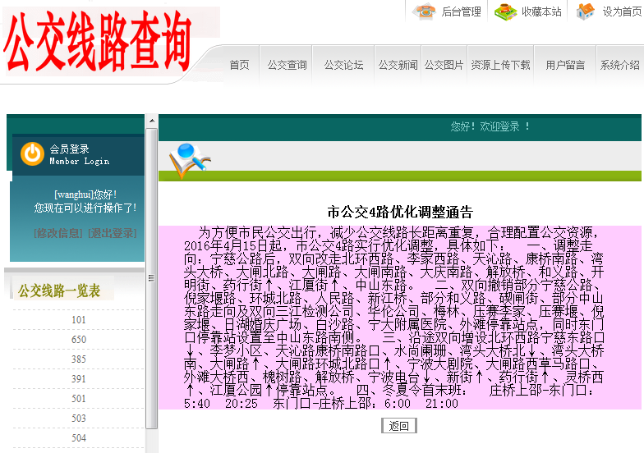
图5-10 公交新闻详细页面

5.1.5公交图片中心模块的实现
根据系统设计的结果，通过PicAction.java，PicService.java，PicServiceImpl.java和picQ.jsp等文件来实现公交图片中心模块图片浏览的功能。其实现的界面效果如图5-11示。
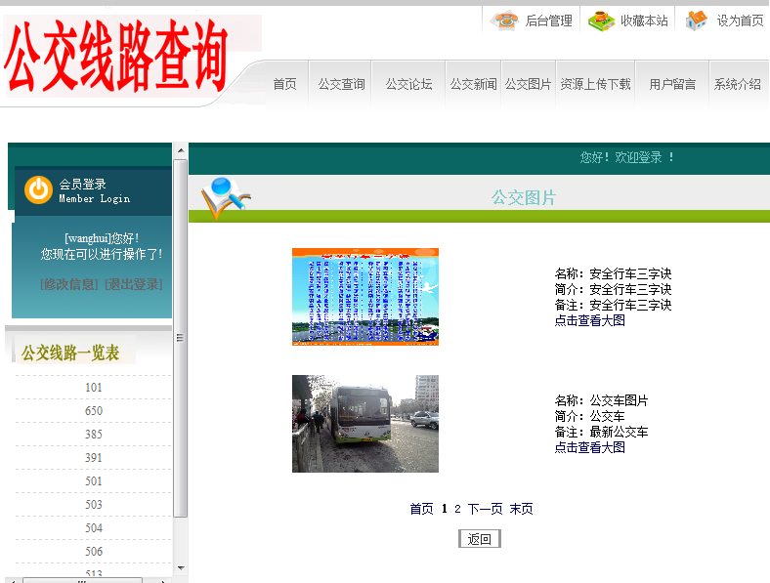
图5-11 图片中心页面

5.1.6资源上传下载模块的实现
根据系统设计的结果，通过LoadAction.java，DownLoadAction.java，LoadService.java，search.jsp和edit.jsp等文件来实现资源上传下载的功能。其实现的界面效果如图5-12、5-13、5-14所示。
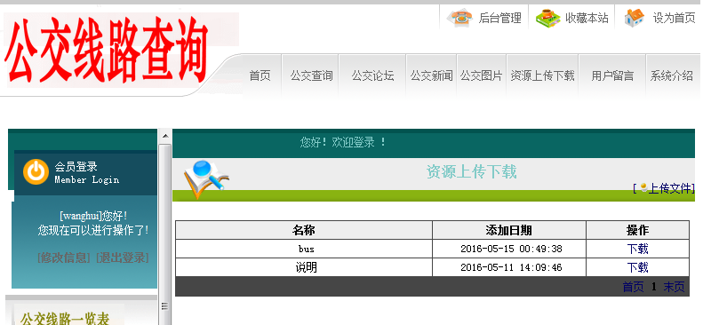
图5-12 资源上传下载页面

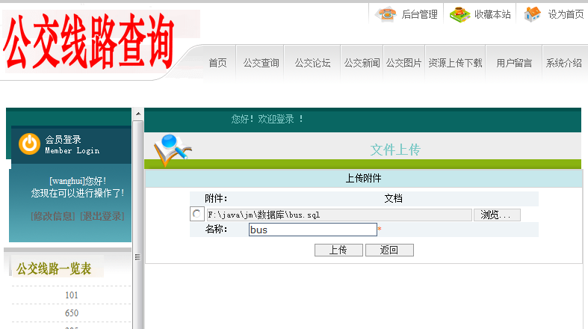
图5-13资源上传页面
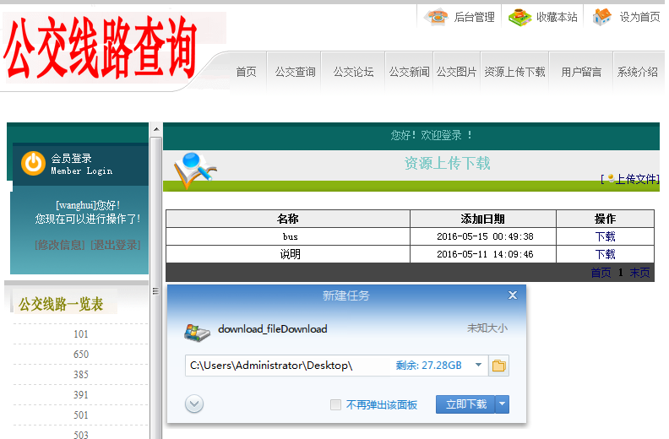
图5-14 资源下载页面

5.1.7用户留言模块的实现
根据系统设计的结果，通过MessageAction.java，MessageService.java，MessageServiceImpl.java，searchQ.jsp和insert.jsp等文件来实现用户模块的用户留言功能。
编写相关代码如下：
public String delete()throws Exception{
messageService.delete(messagedto);
setAttribute("mess", "信息删除成功!");
return "deleteSuccess"; }
//编辑按钮
public String updateInit()throws Exception{
List<TbMessage> list = messageService.updateInit(messagedto.getTbMessage().getId());
TbMessage message = (TbMessage) list.get(0);
messagedto.setTbMessage(message);
return "updateInitSuccess";
其实现的界面效果如图5-15、5-16、5-17所示。
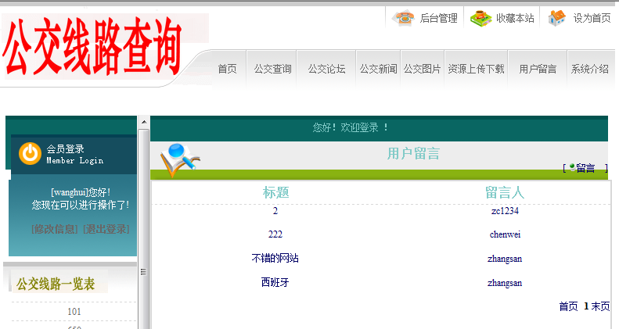
图5-15 用户留言信息
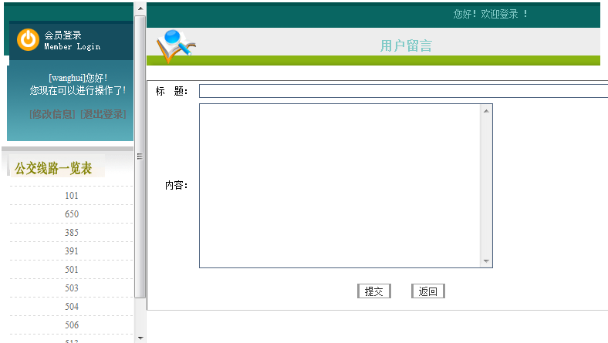
图5-16用户留言页面

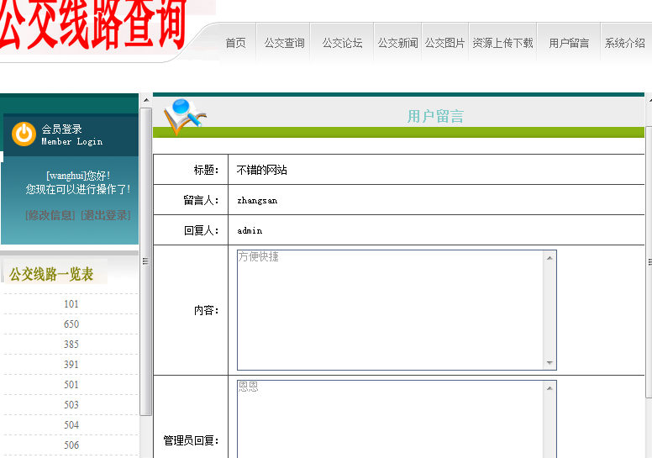
图5-17 用户留言信息显示页面

5.2 后台功能实现
根据系统设计的结果，后台需要实现对各种前台信息的管理功能，实现数据的上传下载功能以及对用户留言的回复功能。

5.2.1线路管理模块的实现
根据系统设计的结果，通过LineAction.java，LineService.java，LineServiceImpl.java，LineDao.java，TbLine.java，TbLineDto.java，search.jsp，edit.jsp文件和line-config.xml来实现后台程序对公交线路信息的管理功能。
LineService.java为接口类，LineServiceImpl.java为实现类，LineAction.java为控制类，line-config.xml为控制返回界面的配置文件 ，search.jsp是信息查询显示页面，edit.jsp是用来添加公交线路的页面，TbLine.java为数据库映射文件。
编写相关代码如下：
* 删除操作
public String delete()throws Exception{
lineService.delete(linedto);
setAttribute("mess", "信息删除成功!");
return "deleteSuccess";}
* 编辑按钮
public String updateInit()throws Exception{
setAttribute("title", "更新");
List<TbLine> list = lineService.updateInit(linedto.getTbLine().getId());
// 将结果取出，赋给line
TbLine line = (TbLine) list.get(0);
linedto.setTbLine(line);
return "updateInitSuccess"; }
* 编辑保存按钮
public String update()throws Exception{
lineService.update(linedto);
setAttribute("mess", "信息保存成功!");
return "updateSuccess";}
* 添加按钮初始化
public String insertInit()throws Exception{
setAttribute("title", "添加");
return "insertInitSuccess";}
* 添加按钮保存操作
public String insert()throws Exception{
lineService.insert(linedto);
setAttribute("mess", "信息保存成功!");
return "insertSuccess";
其实现的界面效果如图5-18、5-19、5-20、5-21、5-22所示。
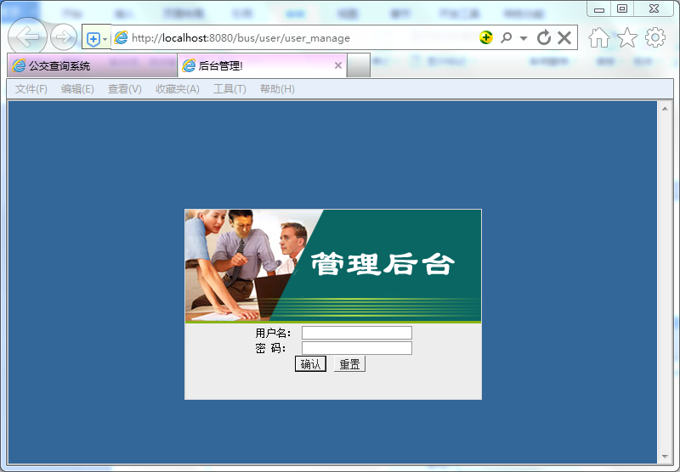

图5-18 后台管理登录页面
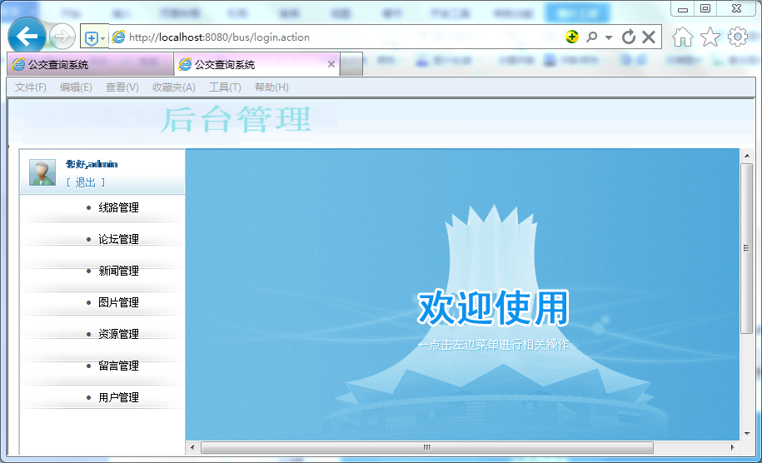
图5-19 后台管理主页面

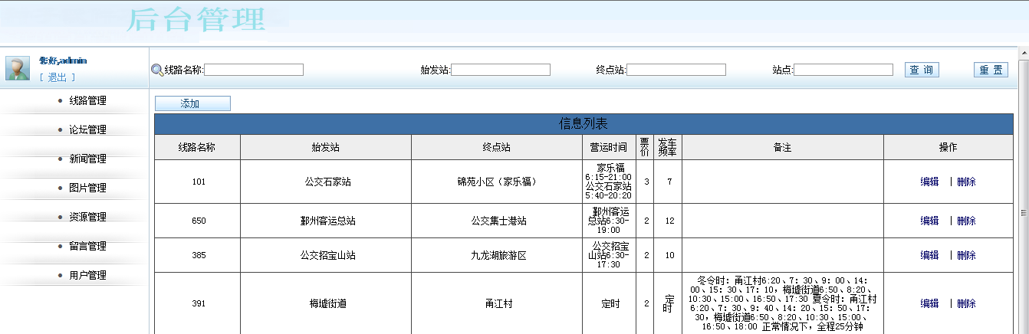
图5-20 线路管理页面

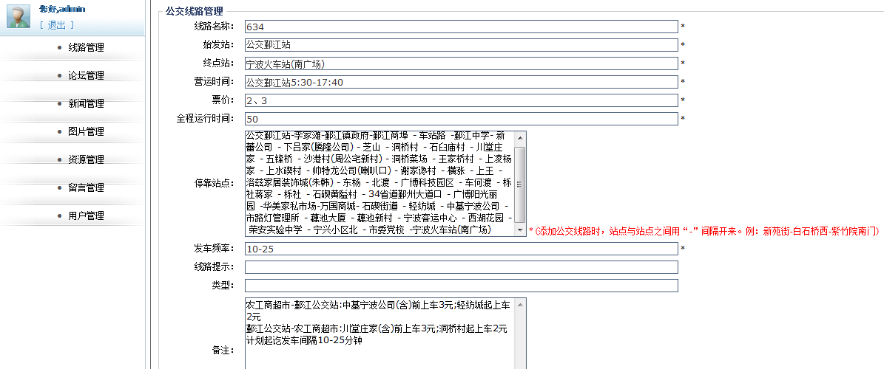

图5-21 线路修改页面
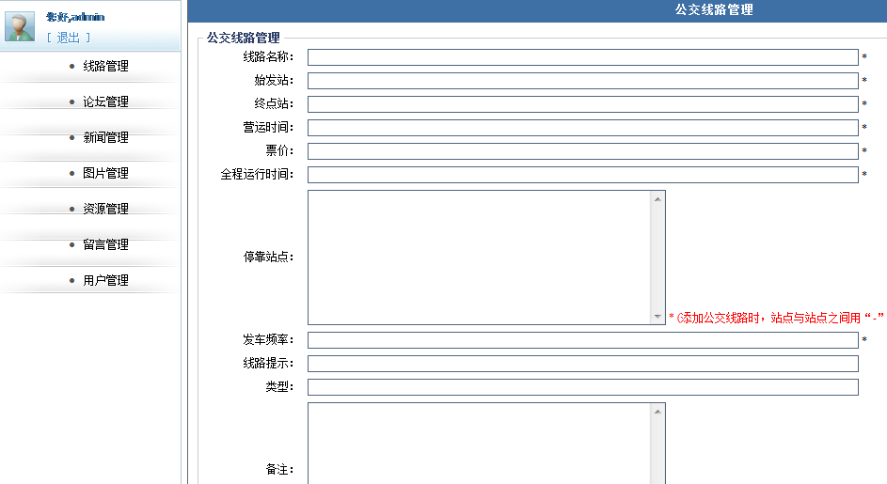
图5-22 线路添加页面

5.2.2论坛管理模块的实现
根据系统设计的结果，通过ForumAction.java，ForumServiceImpl.java，ForumDao.java,search.jsp和searchDetail.jsp等文件来实现后台对公交论坛模块信息的管理功能。
其实现的界面效果如图5-23、5-24所示。
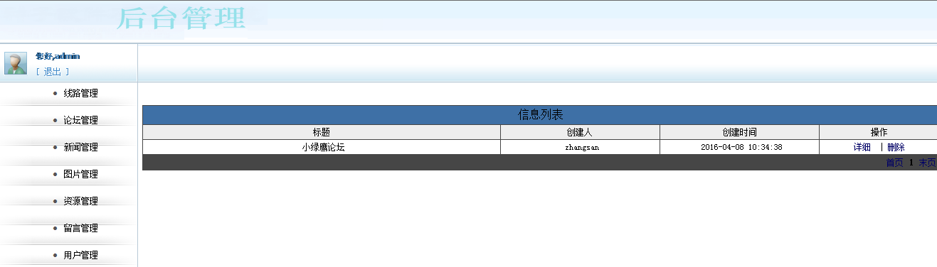
图5-23 论坛管理页面
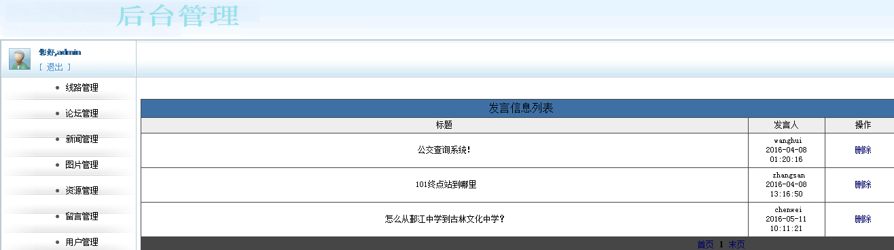
图5-24 论坛管理页面

5.2.3新闻管理模块的实现
根据系统设计的结果，通过NewAction.java，NewService.java，NewServiceImpl.javasearch.jsp和edit.jsp等文件来实现对公交新闻模块信息的管理功能。其实现的界面效果如图5-25、5-26所示。
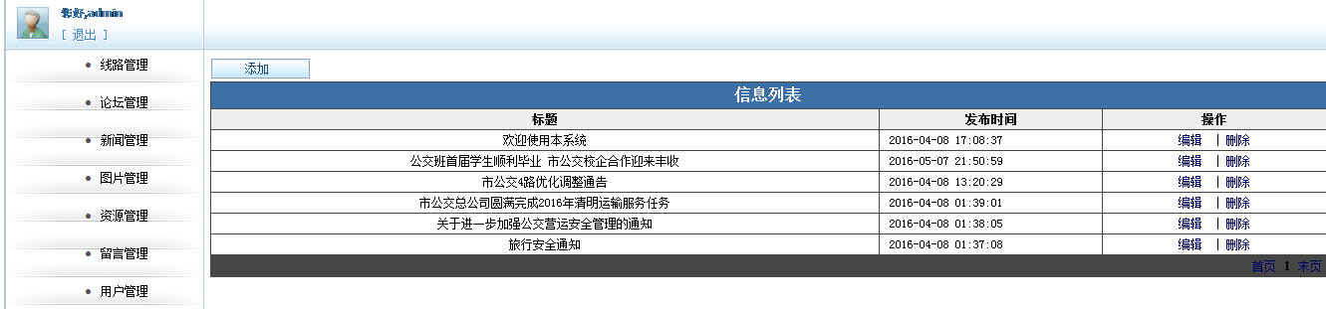
图5-25 新闻管理页面
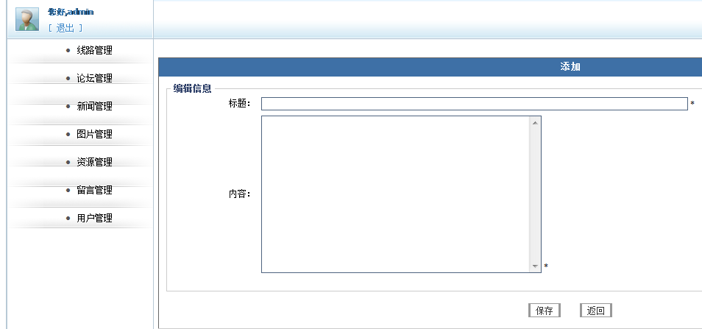
图5-26 新闻管理添加页面

5.2.4图片管理模块的实现
根据系统设计的结果，通过PicAction.java，PicService.java，PicServiceImpl.java，search.jsp文件，edit.jsp和pic.jsp等文件来实现后台对公交图片信息的管理功能。
其实现的界面效果如图5-27、5-28所示。

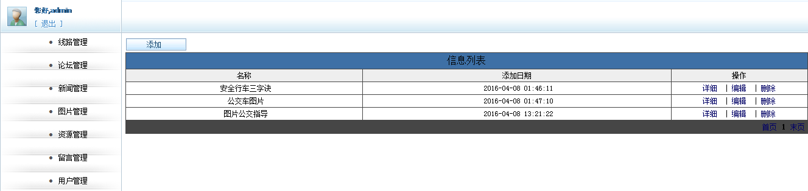
图5-27 图片管理页面

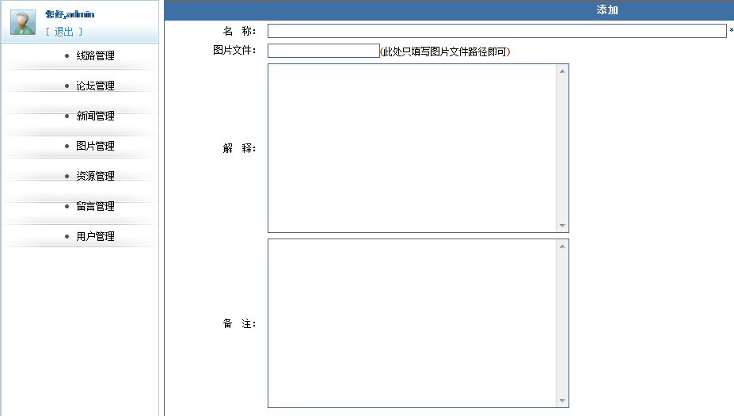
图5-28 图片管理添加页面

5.2.5资源管理模块的实现
根据系统设计的结果，通过LoadAction.java，DownLoadAction.java，LoadService.java，LoadServiceImpl.java，LoadDao.java，search_h.jsp和edit_h.jsp等文件来实现后台对资源上传下载模块信息的管理功能。
其实现的界面效果如图5-29、5-30所示。
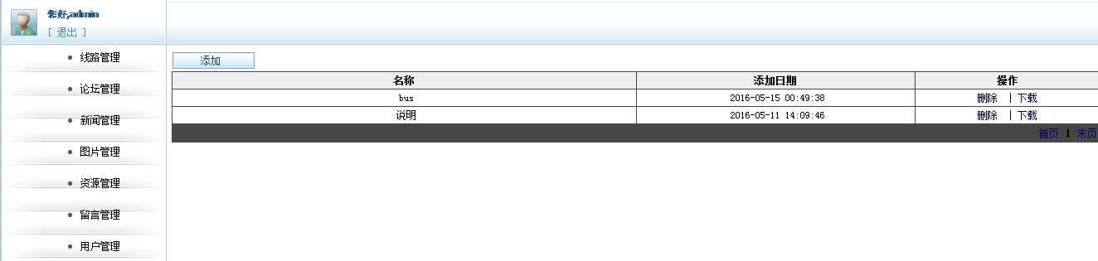
图5-29 资源管理页面
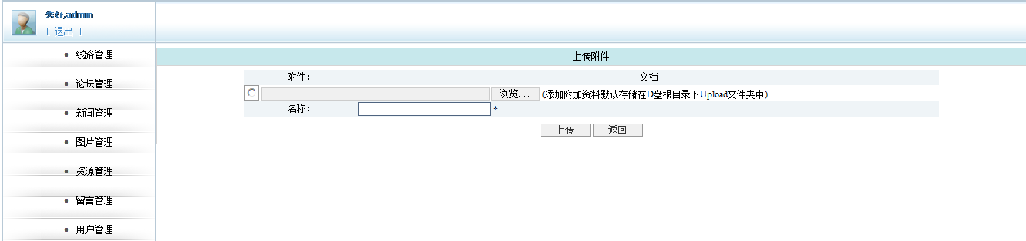
图5-30 资源管理页面

5.2.6留言管理模块的实现
根据系统设计的结果，通过MessageAction.java，MessageService.java，MessageServiceImpl.java，MessageDao.java，detail.jsp和insert.jsp等文件来实现后台对资源上传下载模块的管理有功能。
其实现的界面效果如图5-31、5-32所示。

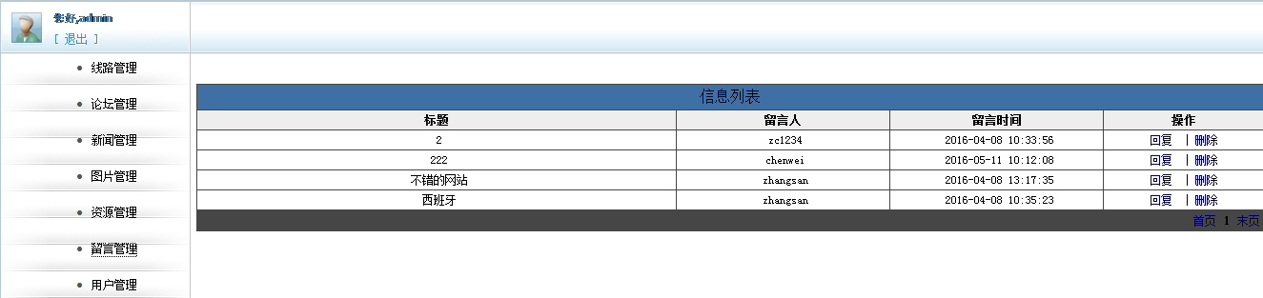
图5-31 留言管理页面
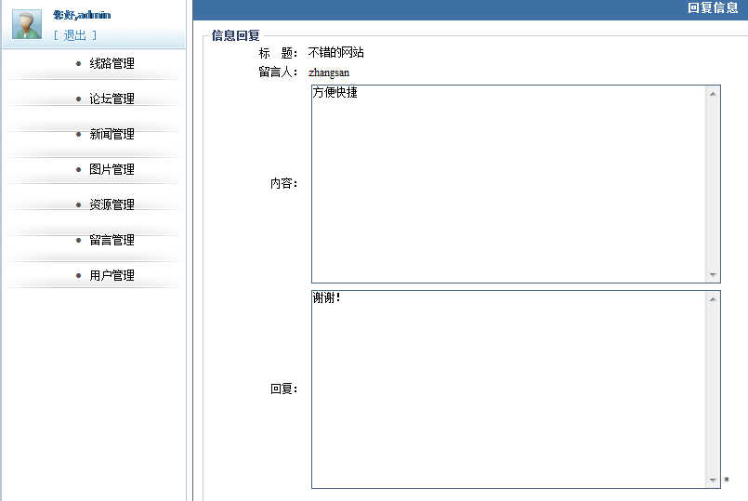
图5-32 留言回复页面

5.2.7用户管理模块的实现
根据系统设计的结果，通过UserAction.java，UserService.java，UserServiceImpl.java，search.jsp和detail.jsp等文件来实现后台用户信息注册的管理功能。
其实现的界面效果如图5-33、5-34所示。
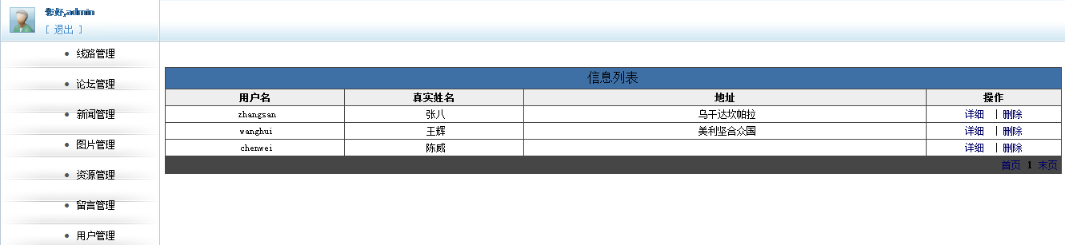
图5-33 用户管理页面
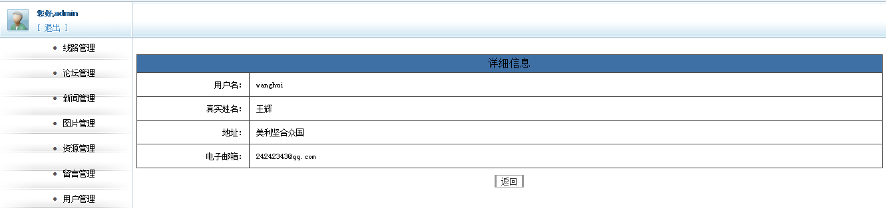
图5-34 用户详细信息页面

第6章 毕业设计总结
设计人员能力的强弱，直接决定了应用程序的好坏。尽管已经选择了相对熟悉的开发工具和环境，但还是遇到了很多困难，庆幸在各位老师和同学的帮助下，终于完成了这个基于JAVA的城市公交查询系统的设计与实现，完成了预期设计的公交查询、个人信息维护、公交论坛交流等主要功能。该查询系统查询功能简单便捷，实现了简单的公交线路查询，给用户和系统平台提供了一个近距离交流的平台，适用于大多数人群。但由于时间有限，个人开发经验不足等因素，导致系统还不够完善。比如只能查询乘车方案却不能查询公交车到达的时间，不能给用户提供一个候车的大概时间，没有给用户最满意的服务。此外，在以后系统实践运行的过程中，可能还会遇到某些问题，有可能的情况下将会对系统做进一步的改进与完善。
通过这次本科毕业设计，对B\S结构下的MVC设计模式和相关的网页网站的制作有了更深刻的了解，也积累了有关于Eclipse平台上JAVA的开发经验。从资料的查找、背景的分析、设计任务的安排到系统结构的设计、数据库设计以及代码的编写，深深的感受到创建一个令人满意的系统是多么的不容易。虽然在毕业设计的过程中遇到过很多的难题，但是通过查阅资料，寻求老师和同学的帮助等方式也都一一解决了，同时掌握了相关的技术知识和开发技巧。这些为我以后的进入社会工作打下了良好的工作基础。
毕业设计是连接工作和学习的桥梁，既是需要完成的一个课题，也是一次难得的工作体验。毕业设计之后还有更多的挑战和机遇在等待着我们，希望我们能灵活运用大学里学到的知识，努力创造自己的价值。

致 谢
时间的流逝可能是客观的，但我们从毕业设计中得到的收获却是主观的。结束了3个多月的毕业设计生活，意味着我们马上就要踏入社会了。在这里，我首先要感谢的是我的指导老师，郑卫红老师。在我遇到困难时，正是她耐心的指导和合理的进度安排，让我能够按时完成毕业设计的全部任务。郑老师严谨的工作态度值得我好好学习，专业的知识储备给了我很多的启发。感谢郑卫红老师，这篇论文的每个细节都离不开你的指导。可以说，如果没有郑老师，我不可能完成这次毕业设计。在此，再次感谢我的导师，郑卫红老师。
感谢在我遇到困难时对我伸出援手的老师和同学，感谢在我不知所措时给我提出建议的好心人，感谢和我一起讨论和解决问题的同学，正是大家的帮助让我能够按部就班的完成毕业设计，让我体会到了团队精神的重要性，让我学到了不少专业知识。在这里一并感谢他们，希望老师们工作顺利，同学们都能通过毕业设计。

参考文献
[1] 王家华．软件工程[M]，沈阳：东北大学出版社，2011，46-199。
[2] 陆振波 . 城市公交问路系统 GIS 在城市公交管理中的应用 [J ]. 公路交通科技 ,2001 ,18 ( 10 ) :69 — 70.
[3] 黄理，李积善，曹林有，张勇.用JSP轻松开发Web网站（第一版）[M].北京：北京希望电子出版社.2011.100-152.
[4] 王小铭.管理信息系统及其开发技术[M]修订版.北京:电子工业出版社,2012
[5] Jame Gosling，Bill Joy，Guy L. Steele Jr，Gilad Bracha．Java语言规范[M]，北京：机械工业出版社，2006，165-173．
[6] 赵海廷. Java语言程序设计. 武汉大学出版社,2011
[7] 朱福喜. 傅建明. 唐晓军.Java项目设计与开发范例电子工业出版社,2005
[8] 张新曼．精通JSP-Web开发技术与典型应用[M] ，北京：人民邮电出版社，2007，516-564。
[9] 高英 张晓东 Mysql数据库应用系统与实例 人民邮电出版社2012
[10] 蒙祖强 龚涛. Oracle 10g 数据库Java开发 [M].北京：中国水利水电出版社.2005年.
[11] 陆锋 卢冬梅 崔伟宏. 基于四叉堆优先级队列及逆邻接表的改进型 Dijkstra 最短路径算法.中国图像图形学报 ,1999 ,4 (12) :1039 — 1045.
[12] 翁敏. 公交线路网络分析若干关键技术研究 [ A ]. 武汉测绘科技大学硕士论文 [ C]. 武汉 : 武汉测绘科技大学 ,1999 ,23 — 321.
[13] 崔杜武，姚全珠，范艳华，黑新宏. Powerbuiler 8.0从基础到应用 [M].北京.人民邮电出版社.2002年.
[14] Cay S.Horstmann、Gary Cornll. 叶乃文 等译. Java核心技术 [M].北京：机械工业出版社.2006年.

